**2024年静安区社区教育居委学习点管理干部培训班顺利举办**

在静安区学习型城区建设与终身教育促进委员会办公室的精心指导下，5月9日至10日，静安社区学院成功举办了为期两天的静安区社区教育居委学习点管理干部培训班。此次培训旨在进一步提升社区教育居委学习点管理干部的专业素养和综合能力，为推动静安区社区教育的持续发展注入新的动力。

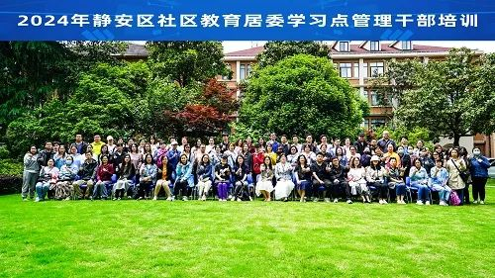

5月9日，培训班开班仪式及理论学习活动拉开序幕，静安社区学院院长蒋中华出席并作开班动员。静安社区学院社区教育部主任杨玉明、副主任陆华英亦出席开班仪式，此次培训活动由社区教育部王欣瀛老师主持，近百名社区教育居委学习点管理干部参与本次培训活动。培训班理论学习环节共开展三场主题讲座，同步进行了居委特色、示范学习点专项培训。

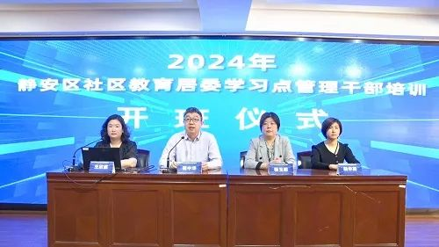

中共上海市委党校科学社会主义教研部副教授、硕士生导师丁长艳教授为学员们带来了“以中国式现代化全面推进中华民族伟大复兴”为主题的精彩讲座。她深入剖析了现代化建设的内涵与要求，阐述了坚持“五个必由之路”的规律和全面推进中国式现代化的必要性，强调了社区教育在推进现代化建设中的重要作用，为学员们提供了宏观的视野和深刻的思考。

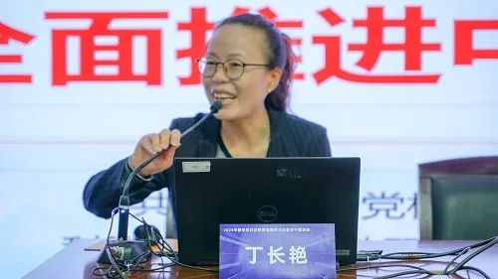

上海市老年教育工作小组办公室主任夏瑛针对老年群体，详细阐述了“数智时代老年智慧学习的路径与策略”。她指出，随着科技的快速发展，智能技术为老年人提供了更多的学习机会和便利，鼓励学员们积极探索老年智慧学习的有效途径，为老年人提供更好的学习支持和服务。

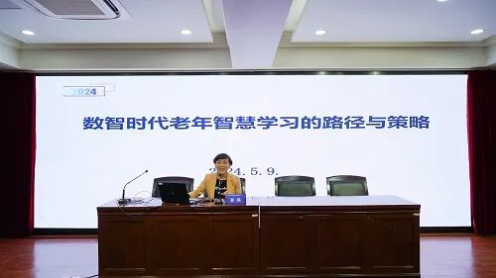

静安社区学院信息实训中心主任曹俊捷，以专业的视角为众学员带来了一场主题为“AIGC赋能数字化转型”的讲座。他深入剖析了人工智能技术在社区教育领域中的创新应用，全面展示了数字化转型所带来的全新机遇以及所面临的挑战。他鼓励大家勇于探索，主动学习和掌握数字化技能，不断创新，成为懂AI、善用AI的社区教育工作者。

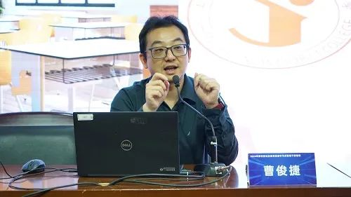

理论学习期间还开展了居委特色、示范学习点专项培训，由静安社区学院社区教育部三类学习点负责人吴天颖老师及陶逸群、吕露两位学习点老师向与会人员详细介绍了各自街道在社区教育方面的创新做法和特色活动，分享了开展多样化文化活动、推广终身学习理念的实践经验与成果，为学员们提供了可供借鉴的宝贵经验。

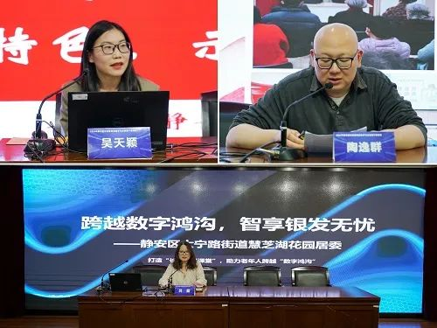

5月10日，由静安社区学院社区教育部副主任陆华英带队，培训班抵达金山区枫泾镇，进行了一场深入的人文行走实地参观学习活动。在枫泾镇社区学校负责人章艳的引领下，学员们观摩了该校内涵校建设的丰硕成果，并就特色课程的设置与开展情况展开了深入的交流与探讨。

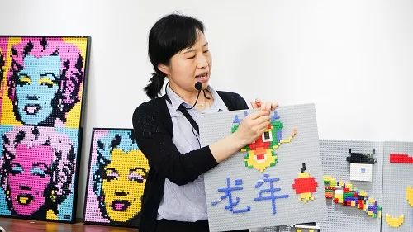

为深入了解当地文化特色，学员们又前往丁聪美术馆进行学习，通过欣赏丁聪先生的艺术作品，感受艺术教育的魅力，同时激发了学员们将社区教育与艺术相融合的宝贵启示。

最后一站，学员们来到了九丰农场实践基地，了解当地现代农业的发展情况和未来趋势。章艳结合金山区人文底蕴、区域特色和学员们分享了枫泾镇社区学校在推动社区教育发展中的生动实践与探索。

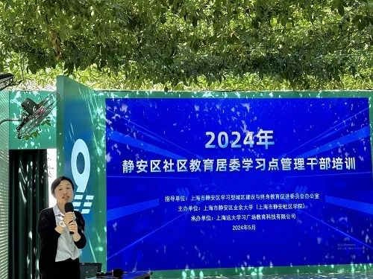

陆华英在对此次参观学习活动进行总结时指出，通过深入实地参观学习，学员们不仅拓宽了视野，更增强了责任意识和使命担当，希望学员们能够继续保持这份学习的热情和动力，不断提升专业素养和业务能力，鼓足干劲投身社区教育工作。

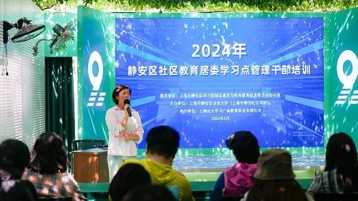

经过两天充实的学习培训，学员们纷纷表示，将把所学、所悟运用到实际工作中，为推动静安区社区教育事业的持续健康发展贡献自己的力量。未来，静安社区学院亦将继续发挥引领、指导、服务功能，不断创新培训形式和内容，为社区教育居委学习点管理干部提供更多优质的学习资源和交流机会，共同推动静安区社区教育事业再上新台阶。

